**SERAH TERIMA UANG KAS**

Pada hari ini Senin tanggal 15 Februari 2021, kami yang bertanda tangan dibawah ini :

1. Nama : Mulla Shadra

Sebagai Pihak Kesatu

1. Nama : Arsyta Notari Lifty Azuhra

Sebagai Pihak Kedua

Dengan ini pihak kesatu telah menyerahkan uang sejumlah Rp. 1.260.000,- **(Satu Juta Dua Ratus Enam Puluh Ribu Rupiah)** kepada pihak kedua yang diserahkan secara transfer dengan transaksi sebanyak dua kali pengiriman.

Dan selanjutnya pengelolaan keuangan menjadi tanggung jawab pihak kedua dan di pergunakan sebagaimana mestinya.

Demikian surat serah terima uang kas ini dibuat dan ditanda tangani kedua belah pihak.

Pihak Kesatu Pihak Kedua

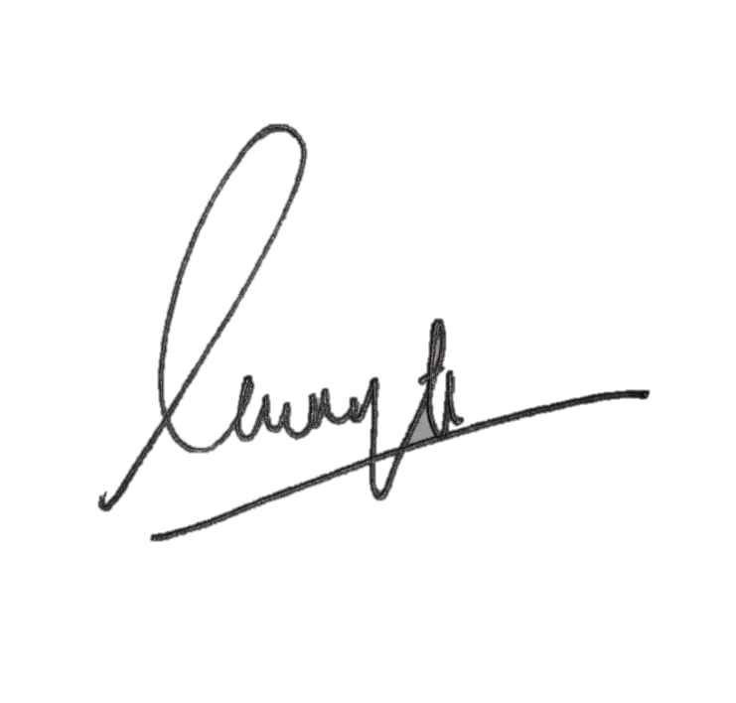

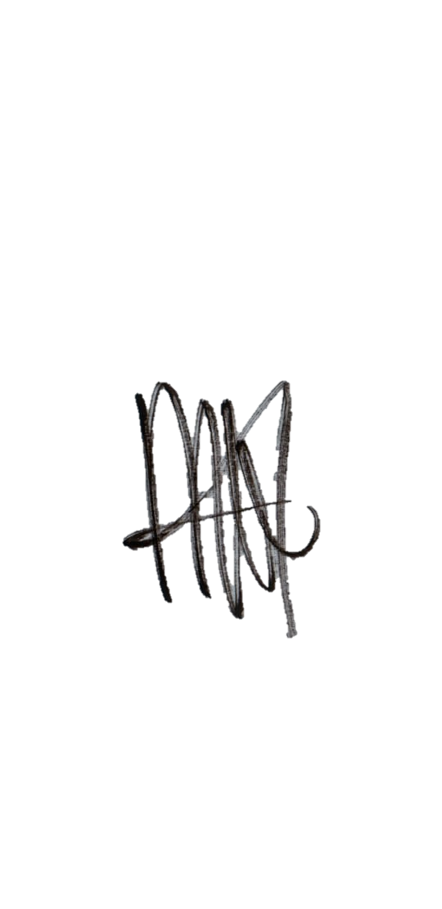

**( Mulla Shadra )** **( Arsyta Notari Lifty Azuhra )**

Saksi I Saksi II

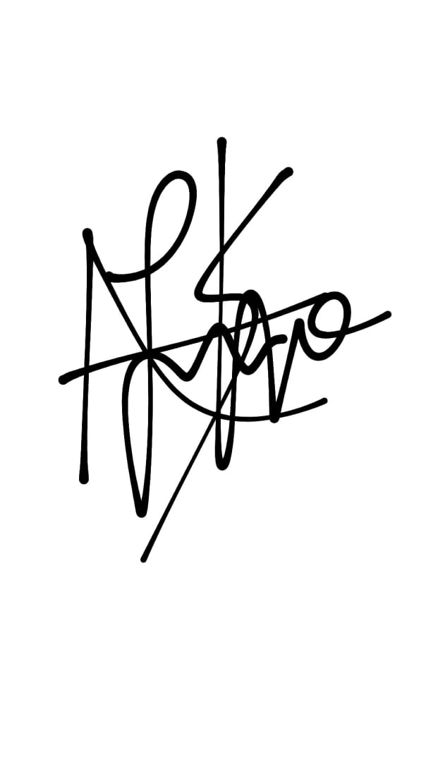

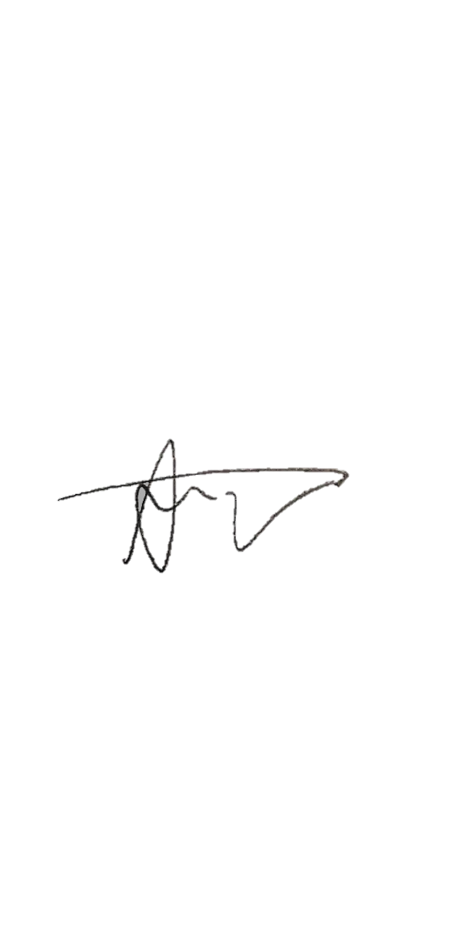

**( Harum Adina** ) **( Arya Bahri Saman )**